POLITECHNIKA WARSZAWSKA
Wydział Transportu
Zakład Budowy i Eksploatacji Środków Transportu
Projekt
Temat:
Proces technologiczny weryfikacji i wymiany przednich klocków hamulcowych wraz z kontrolą jakości naprawy w pojeździe Toyota Corolla IX (E12) 1.6 VVT-i
Wykonał: Jakub Suszek
Nr albumu: 340047
Prowadzący: ..................
Warszawa, 2026

Spis treści
strona udział
1. Wstęp 3 3%
2. Charakterystyka obiektu naprawy 4 9%
2.1. Dane techniczne pojazdu 4
2.2. Budowa hamulca tarczowego osi przedniej 5
3. Warunki techniczne weryfikacji i montażu 7 6%
3.1. Wymiary nominalne i dopuszczalne 7
3.2. Momenty dokręcania oraz rozmiar i typ kluczy 7
3.3. Środki smarne i eksploatacyjne 8
4. Diagnostyka i kwalifikacja pojazdu do naprawy 9 6%
4.1. Macierz diagnostyczna objawów 9
4.2. Karta weryfikacji części 9
5. Wyposażenie stanowiska pracy 11 4%
6. Proces technologiczny wymiany klocków hamulcowych 12 50%
6.1. Schemat procesu technologicznego 12
6.2. Karta instrukcyjna operacji 12
7. Kontrola jakości po naprawie 7%
7.1. Kontrola statyczna układu hamulcowego
7.2. Badanie skuteczności hamowania na stanowisku rolkowym
7.3. Protokół kontroli jakości
7.4. Jazda próbna i docieranie klocków
8. Typowe błędy wykonawcze i ich skutki 4%
9. Analiza kosztów naprawy 4%
9.1. Warianty doboru części
9.2. Koszt robocizny
9.3. Zestawienie kosztów
10. Wnioski 3%
Bibliografia 13 4%
Razem 100%

1. Wstęp
Hamulec tarczowy osi przedniej przenosi w samochodzie osobowym większą część sił hamowania, a jego elementy cierne zużywają się w sposób ciągły podczas eksploatacji. Klocki hamulcowe są więc częścią, której stan decyduje bezpośrednio o drodze hamowania i stabilności pojazdu. Ich wymiana jest zabiegiem krótkim, ale – jak pokazano w rozdziale 8 – podatnym na błędy wykonawcze, których skutki ujawniają się dopiero podczas jazdy.
Celem projektu jest opracowanie kompletnego procesu technologicznego weryfikacji i wymiany przednich klocków hamulcowych dla konkretnego pojazdu – Toyoty Corolli IX (E12) hatchback 1.6 VVT-i (silnik 3ZZ-FE, 81 kW, kod typu ZZE121) – zakończonego mierzalną kontrolą jakości naprawy.
Zakres opracowania obejmuje:
- charakterystykę obiektu naprawy i elementów hamulca osi przedniej (rozdział 2),
- warunki techniczne weryfikacji i montażu: wymiary nominalne i dopuszczalne, momenty dokręcania, rozmiary i typy kluczy oraz środki smarne (rozdział 3),
- macierz diagnostyczną objawów i kartę weryfikacji części, na podstawie których pojazd kwalifikowany jest do naprawy (rozdział 4),
- wyposażenie stanowiska pracy z przypisaniem narzędzi do numerów czynności (rozdział 5),
- schemat procesu technologicznego i kartę instrukcyjną operacji (rozdział 6),
- kontrolę jakości po naprawie, w tym badanie na stanowisku rolkowym i protokół odbioru (rozdział 7),
- analizę typowych błędów wykonawczych (rozdział 8) oraz analizę kosztów naprawy (rozdział 9).
Źródła danych. Wymiary, luzy, bicia i momenty dokręcania przyjęto z instrukcji naprawy producenta Toyota Corolla (E120) Repair Manual [1]. Producent nie podaje w niej rozmiarów kluczy ani dokumentacji fotograficznej, dlatego te informacje uzupełniono instrukcją wymiany krok po kroku przygotowaną dla tego modelu [2]. W przypadku rozbieżności (np. moment dokręcenia śrub zacisku 34,3 N·m według [1] i 35 N·m według [2]) przyjmowano wartość producenta. Dane techniczne pojazdu zestawione w rozdziale 2 pochodzą z katalogów i serwisów motoryzacyjnych [3]–[6], zdjęcia pojazdu – z serwisu [7], a dane katalogowe części – z katalogów części zamiennych [8], [9].

2. Charakterystyka obiektu naprawy

2.1. Dane techniczne pojazdu
Obiektem naprawy jest samochód osobowy Toyota Corolla IX generacji (oznaczenie fabryczne E12/E120), produkowany w latach 2001–2007. Analizowany egzemplarz to 5-drzwiowy hatchback z benzynowym silnikiem 1.6 VVT-i o kodzie 3ZZ-FE i oznaczeniu typu ZZE121 [6]. Z punktu widzenia procesu najważniejsze są: dopuszczalna masa całkowita (potrzebna do wyznaczenia wymaganej siły hamowania w kontroli jakości po naprawie), rodzaj hamulców osi przedniej oraz typ hamulca postojowego (decydujący o braku potrzeby użycia testera diagnostycznego).
Na rysunkach numer 1 i 2 poniżej pokazano analizowany model pojazdu w widoku z przodu i z tyłu.

Rysunek 1. Toyota Corolla IX (E12) hatchback 5-drzwiowy – widok z przodu, [7]
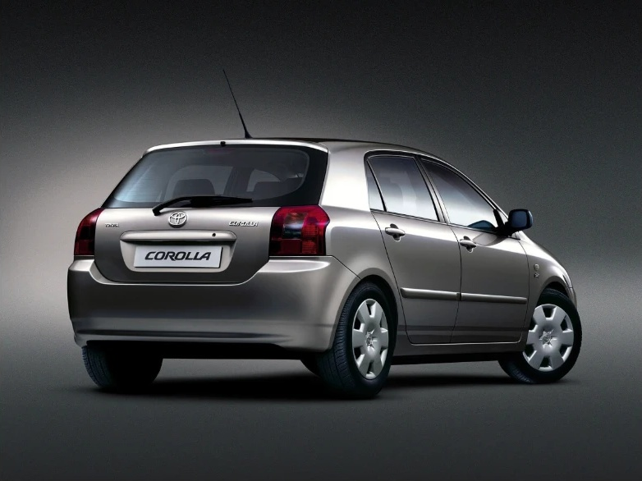
Rysunek 2. Toyota Corolla IX (E12) hatchback 5-drzwiowy – widok z tyłu, [7]
Tabela 1. Dane techniczne pojazdu Toyota Corolla IX (E12) 1.6 VVT-i, [3]–[6]
Parametr | Wartość
Identyfikacja
Model / nadwozie | Toyota Corolla IX (E12), hatchback 5-drzwiowy
Kod typu / lata produkcji | ZZE121; 2001–2007 [6]
Jednostka napędowa i przeniesienie napędu
Silnik | 3ZZ-FE, benzynowy, R4, 16 zaworów, DOHC, VVT-i, 1598 cm³
Moc / moment obrotowy | 81 kW (110 KM) przy 6000 obr/min / 150 N·m przy 4800 obr/min
Skrzynia biegów / napęd | manualna 5-biegowa / na koła przednie
Prędkość maksymalna / 0–100 km/h | 190 km/h / 10,2 s
Zużycie paliwa (miasto / trasa / średnie) | 9,0 / 5,9 / 7,0 l/100 km
Wymiary i masy
Długość / szerokość / wysokość | 4180 / 1710 / 1475 mm
Rozstaw osi | 2600 mm
Masa własna / dopuszczalna masa całkowita | od 1115 kg / 1655 kg
Zbiornik paliwa / opony | 55 l / 195/60 R15
Układ hamulcowy
Hamulce przednie | tarczowe wentylowane Ø 255 mm, zacisk pływający jednotłoczkowy [1], [8]
Hamulce tylne | bębnowe lub tarczowe pełne Ø 258 mm – zależnie od wersji [9]
Hamulec postojowy | mechaniczny, cięgnowy, na koła tylne
Układy wspomagające | serwo podciśnieniowe, ABS z EBD
Płyn hamulcowy | SAE J1703 / FMVSS No. 116 DOT 3 [10]

2.2. Budowa hamulca tarczowego osi przedniej
Hamulec przedni jest hamulcem tarczowym z zaciskiem pływającym. Korpus cylindra z jednym tłoczkiem osadzony jest na dwóch sworzniach prowadzących, które przesuwają się w jarzmie przykręconym do zwrotnicy. Podczas hamowania tłoczek dociska klocek wewnętrzny, a reakcja przesuwa korpus na sworzniach i dociska klocek zewnętrzny. Klocki prowadzone są w jarzmie przez dwie płytki podporowe, a drgania tłumią podkładki przeciwpiskowe nr 1 i nr 2 [1]. Zużycie okładzin sygnalizuje mechanicznie płytka wskaźnika zużycia, zamocowana na klocku wewnętrznym [1], [11].
Na rysunku numer 3 poniżej pokazano hamulec przedni po zdjęciu koła, a na rysunku numer 4 – jarzmo zacisku ze sworzniami prowadzącymi po zdjęciu korpusu cylindra i klocków, według instrukcji producenta.
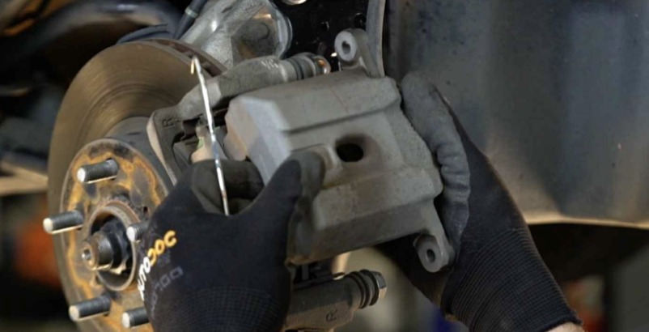
Rysunek 3. Hamulec tarczowy osi przedniej pojazdu Toyota Corolla E12, [2]
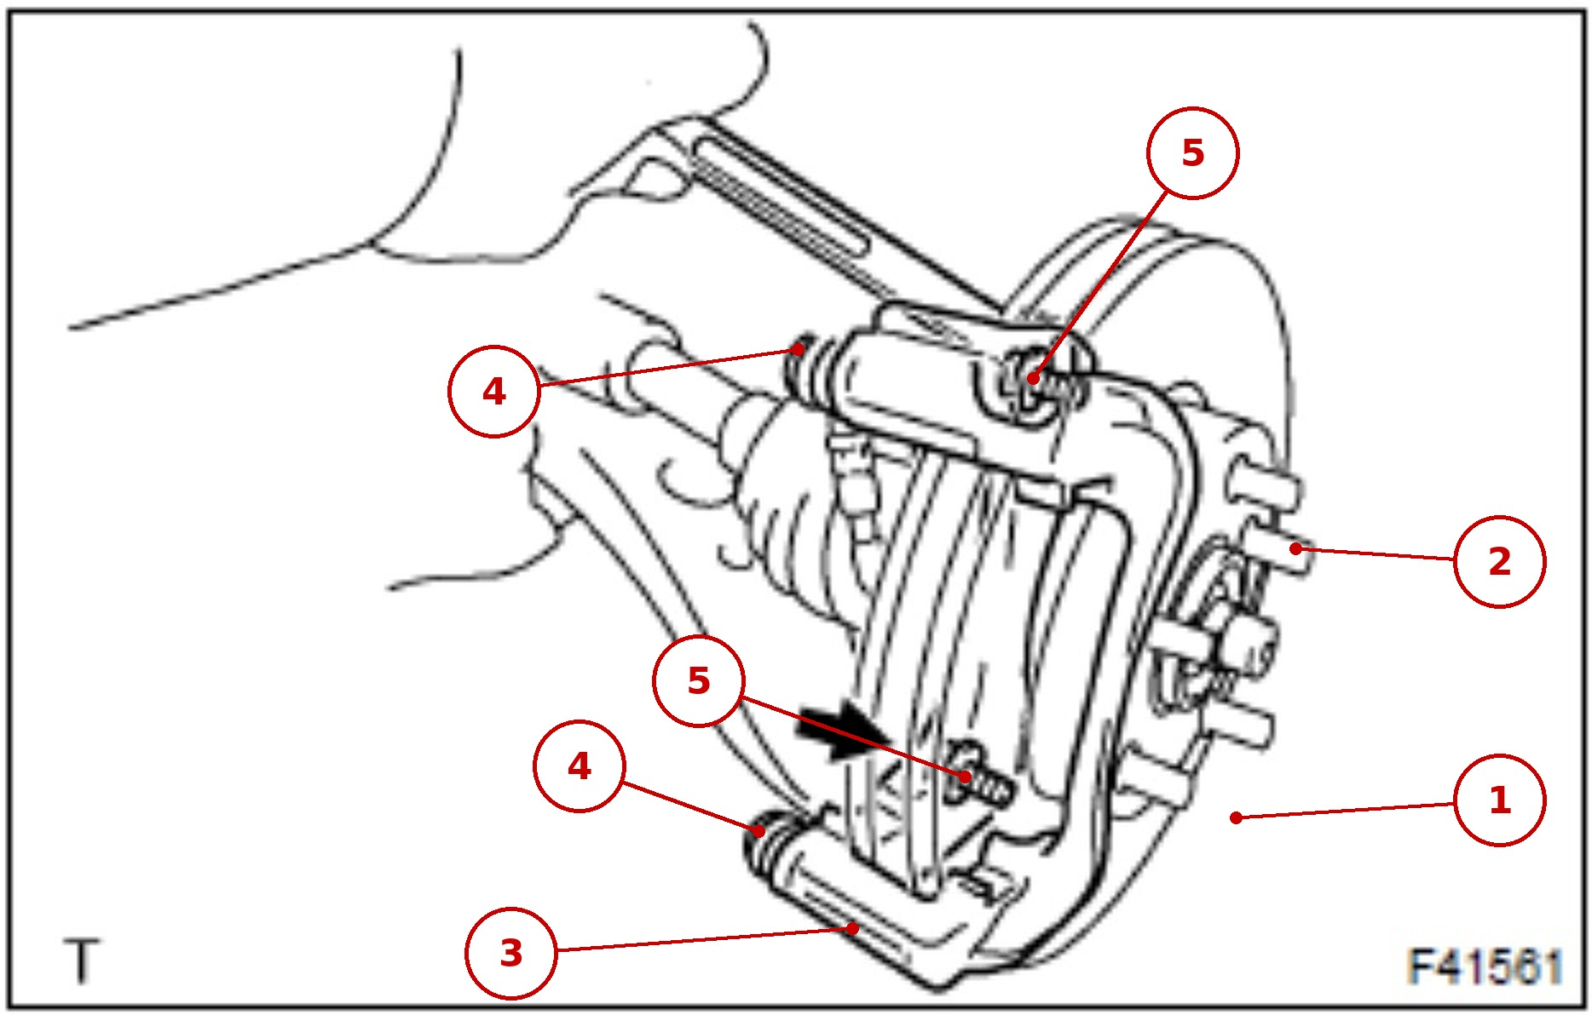
Rysunek 4. Jarzmo zacisku hamulca przedniego na tarczy – rysunek F41561 z instrukcji naprawy Toyota, [1]
1 – tarcza hamulcowa, 2 – śruby koła w piaście, 3 – jarzmo (mocowanie zacisku), 4 – osłony sworzni prowadzących, 5 – śruby mocowania jarzma do zwrotnicy; oznaczenia numeryczne – opracowanie własne
Sposób postępowania z poszczególnymi elementami zespołu podczas naprawy zestawiono w tabeli numer 2. Tabela określa, które części wymienia się zawsze, a które podlegają weryfikacji i ponownemu montażowi.
Tabela 2. Elementy zespołu hamulca przedniego i postępowanie podczas naprawy, [1], [2], [12]
Element | Funkcja | Postępowanie podczas naprawy
Klocki hamulcowe (2 szt. na koło) z płytką wskaźnika zużycia | Wytwarzanie siły tarcia, sygnalizacja zużycia | Wymiana obowiązkowa – kompletem na oś [2]
Podkładki przeciwpiskowe nr 1 i nr 2 | Tłumienie drgań i pisków | Ponowny montaż po posmarowaniu lub wymiana kompletu [1]
Płytki podporowe klocków (2 szt.) | Prowadzenie klocków w jarzmie | Weryfikacja: sprężystość, odkształcenia, pęknięcia, zużycie [1]
Sworznie prowadzące z osłonami | Przesuw korpusu zacisku pływającego | Weryfikacja, czyszczenie i smarowanie [1]
Korpus cylindra z tłoczkiem i osłoną | Docisk klocka wewnętrznego | Kontrola szczelności i osłony; tłoczek cofany [1]
Jarzmo (mocowanie zacisku) | Przeniesienie momentu hamowania na zwrotnicę | Bez demontażu; czyszczenie miejsc osadzenia płytek
Tarcza hamulcowa wentylowana | Powierzchnia cierna | Weryfikacja grubości i bicia [1], [12]
Śruby zacisku (2 szt.) | Mocowanie korpusu do sworzni | Ponowne użycie, dokręcenie 34,3 N·m [1]

3. Warunki techniczne weryfikacji i montażu
Warunki techniczne określają wartości, z którymi porównuje się wyniki pomiarów podczas weryfikacji, oraz wymagania, które należy spełnić przy montażu. Wszystkie wartości liczbowe pochodzą z instrukcji naprawy producenta.

3.1. Wymiary nominalne i dopuszczalne
Tabela 3. Wymiary nominalne i dopuszczalne elementów podlegających weryfikacji, [1], [13], [12]
Element / parametr | Wymiar nominalny | Wymiar dopuszczalny | Przyrząd pomiarowy | Źródło
Grubość okładziny klocka przedniego | 11,0 mm | min. 1,0 mm | suwmiarka | [1]
Grubość tarczy przedniej | 25,0 mm | min. 23,0 mm | mikrometr | [1]
Bicie tarczy (10 mm od krawędzi) | – | max 0,05 mm | czujnik zegarowy | [12]
Luz osiowy łożyska piasty przedniej | – | max 0,05 mm | czujnik zegarowy | [12]
Bicie piasty przedniej | – | max 0,05 mm | czujnik zegarowy | [12]
Płytki podporowe klocków | sprężyste, bez odkształceń | brak pęknięć i zużycia | oględziny | [1]
Wysokość pedału hamulca od podłogi | M/T 134,9–144,9 mm; A/T 136,0–146,0 mm | – | przymiar | [13]
Luz swobodny pedału hamulca | 1–6 mm | – | przymiar | [13]
Odległość rezerwowa pedału (490 N) | – | > 70 mm | przymiar | [13]

3.2. Momenty dokręcania oraz rozmiar i typ kluczy
Producent podaje momenty dokręcania w N·m, kgf·cm i ft·lbf, nie podaje natomiast rozmiarów kluczy. Rozmiary i typy kluczy przyjęto z instrukcji krok po kroku dla analizowanego modelu [2].
Tabela 4. Momenty dokręcania oraz rozmiar i typ kluczy, [1], [2], [13]
Połączenie | Rozmiar i typ klucza | Moment [N·m] | Moment [kgf·cm / ft·lbf] | Źródło
Nakrętki koła (4 szt.) | nasadka udarowa 21 mm, klucz dynamometryczny | 103 | 1050 / 76 | [1], [2]
Śruby zacisku do sworzni prowadzących (2 szt.) | nasadka 13 mm + klucz dynamometryczny; kontra – klucz płasko-oczkowy 17 mm | 34,3 | 350 / 25 | [1], [2]
Śruby jarzma do zwrotnicy (2 szt.)* | – | 106,8 | 1089 / 79 | [1]
Śruba przewodu elastycznego (banjo)* | – | 29 | 296 / 21 | [1]
Nakrętka kontrująca popychacza pedału* | – | 26 | 265 / 19 | [13]
* połączenia nierozłączane w zakresie karty – podano dla kompletności (demontaż jarzma przy wymianie tarczy, odłączanie przewodu przy regeneracji zacisku, regulacja pedału).

3.3. Środki smarne i eksploatacyjne
Instrukcja producenta wskazuje różne środki dla poszczególnych miejsc smarowania. Zastosowanie niewłaściwego środka (np. smaru mineralnego na elementach gumowych) jest jednym z błędów opisanych w rozdziale 8.
Tabela 5. Środki smarne i eksploatacyjne stosowane w procesie, [1], [2], [10]
Miejsce zastosowania | Środek | Nr czynności | Źródło
Części ślizgowe i uszczelniające sworzni prowadzących | smar litowy na bazie glikolu (lithium soap base glycol grease) | 17 | [1]
Podkładki przeciwpiskowe nr 1 | smar do hamulców tarczowych | 20 | [1]
Miejsca styku płyty nośnej klocka z jarzmem | pasta przeciwpiskowa | 20 | [2]
Powierzchnia przylegania felgi do piasty | smar miedziany | 25 | [2]
Tarcza, jarzmo | zmywacz do układów hamulcowych | 16, 21 | [2]
Zapieczone połączenia gwintowe | środek penetrujący | 6 | [2]
Układ hydrauliczny (uzupełnienie) | płyn SAE J1703 / FMVSS No. 116 DOT 3 | 30 | [10]
Na okładziny cierne i powierzchnie robocze tarczy nie wolno nanosić żadnych środków smarnych.

4. Diagnostyka i kwalifikacja pojazdu do naprawy
Toyota Corolla E12 nie ma elektronicznego czujnika zużycia klocków ani kontrolki na tablicy wskaźników. Kierowca dowiaduje się o zużyciu wyłącznie z objawów akustycznych i zmian w działaniu hamulców, dlatego decyzję o naprawie podejmuje się dwuetapowo: najpierw na podstawie objawów (macierz diagnostyczna), a następnie na podstawie pomiarów po demontażu (karta weryfikacji).

4.1. Macierz diagnostyczna objawów
W tabeli numer 6 przyporządkowano każdemu objawowi możliwą przyczynę, sposób sprawdzenia oraz kryterium oceny wynikające z danych producenta lub przepisów.
Tabela 6. Macierz diagnostyczna objawów nieprawidłowej pracy hamulców osi przedniej, [1], [10], [12]–[13], [14]
Objaw | Możliwa przyczyna | Sposób sprawdzenia | Kryterium oceny
Wysoki pisk przy hamowaniu, ustępujący po zwolnieniu pedału | Płytka wskaźnika zużycia ociera o tarczę | Pomiar okładziny suwmiarką | Okładzina ≥ 1,0 mm [1]
Metaliczny zgrzyt przy hamowaniu | Starta okładzina, kontakt płyty nośnej z tarczą | Oględziny klocków, pomiar tarczy | Tarcza ≥ 23,0 mm [1]
Drgania pedału lub kierownicy przy hamowaniu | Bicie tarczy lub jej nierównomierna grubość | Czujnik zegarowy 10 mm od krawędzi tarczy | Bicie ≤ 0,05 mm [12]
Ściąganie pojazdu przy hamowaniu | Zapieczony sworzeń lub tłoczek, różne zużycie klocków L/P | Stanowisko rolkowe, kontrola przesuwu sworzni | Różnica sił na osi ≤ 30% [14]
Wydłużony skok pedału | Zużyte okładziny, wyciek, zapowietrzenie | Pomiar odległości rezerwowej pedału | > 70 mm przy 490 N [13]
Różne zużycie klocka wewnętrznego i zewnętrznego | Utrudniony przesuw korpusu na sworzniach | Ręczna kontrola przesuwu, oględziny osłon | Swobodny przesuw, osłony bez pęknięć [1]
Spadek poziomu płynu w zbiorniku | Zużycie okładzin (wysunięcie tłoczków) lub wyciek | Kontrola zbiornika i szczelności | Poziom MIN–MAX, brak wycieków [10]

4.2. Karta weryfikacji części
Na potrzeby projektu przyjęto przypadek, w którym użytkownik zgłosił pisk przy hamowaniu oraz lekkie ściąganie pojazdu w lewo. Zgodnie z macierzą diagnostyczną po demontażu wykonano pomiary, których przykładowe wyniki (założenie projektowe) wraz z kwalifikacją części zestawiono w tabeli numer 7. Kwalifikacja przyjmuje trzy kategorie: część dobra, część do naprawy (czyszczenie, smarowanie) i część do wymiany.
Tabela 7. Karta weryfikacji części hamulca przedniego – przykładowe wyniki pomiarów, opracowanie własne na podstawie [1], [12]
Część / cecha | Wymiar nominalny | Wymiar dopuszczalny | Wynik – lewe | Wynik – prawe | Kwalifikacja
Okładzina klocka wewnętrznego | 11,0 mm | min. 1,0 mm | 0,9 mm | 1,4 mm | Do wymiany – lewy poniżej granicy; wymiana kompletu na oś
Okładzina klocka zewnętrznego | 11,0 mm | min. 1,0 mm | 2,2 mm | 2,5 mm | Do wymiany – w komplecie na oś
Grubość tarczy | 25,0 mm | min. 23,0 mm | 24,2 mm | 24,4 mm | Dobra
Bicie tarczy | – | max 0,05 mm | 0,02 mm | 0,03 mm | Dobra
Sworznie prowadzące | – | swobodny przesuw | opór przesuwu | swobodny | Do naprawy (lewe) – czyszczenie i smarowanie
Osłony sworzni i tłoczka | – | bez pęknięć, bez wycieku | bez uwag | bez uwag | Dobre
Płytki podporowe | – | bez odkształceń | bez uwag | bez uwag | Dobre – ponowny montaż
Podkładki przeciwpiskowe | – | bez deformacji | bez uwag | bez uwag | Dobre – ponowny montaż po posmarowaniu

Wyniki są ze sobą spójne: większe zużycie klocka wewnętrznego po stronie lewej oraz opór przesuwu lewych sworzni wskazują, że korpus zacisku nie przesuwał się swobodnie i klocek wewnętrzny pracował z większym dociskiem. Tłumaczy to zgłoszone ściąganie pojazdu. Tarcze mieszczą się w wymiarach dopuszczalnych, więc pojazd zakwalifikowano do wymiany klocków osi przedniej z naprawą (czyszczeniem i smarowaniem) sworzni prowadzących, bez wymiany tarcz. Skuteczność tej naprawy weryfikuje pomiar różnicy sił hamowania w rozdziale 7.
Na rysunku numer 5 poniżej pokazano demontaż klocków z jarzma zacisku – po nim mierzy się grubość okładzin obu klocków.
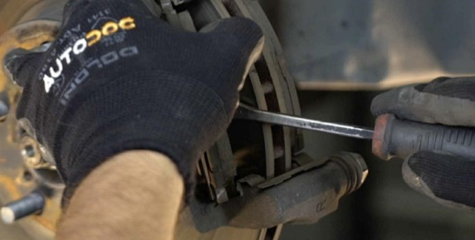
Rysunek 5. Demontaż klocków hamulcowych osi przedniej z jarzma zacisku, [2]

5. Wyposażenie stanowiska pracy
Wyposażenie stanowiska dobrano na podstawie czynności karty instrukcyjnej. W tabeli numer 8 każde narzędzie i przyrząd przypisano do numerów czynności, w których jest używane, co pozwala przygotować stanowisko przed rozpoczęciem pracy i sprawdzić, że żadna czynność nie została bez potrzebnego narzędzia.
Tabela 8. Wyposażenie stanowiska pracy z przypisaniem do czynności karty instrukcyjnej, [1]–[2], [15]
Lp. | Narzędzie / przyrząd | Rozmiar, typ, zakres | Nr czynności w karcie
A. Urządzenia do podnoszenia i zabezpieczenia pojazdu
1. | Podnośnik warsztatowy | nośność dostosowana do masy pojazdu (DMC 1655 kg) | 4
2. | Podstawki (kozły) warsztatowe – 2 szt. | – | 4, 28
3. | Kliny pod koła – 2 szt. | – | 2, 32
B. Narzędzia montażowe
4. | Nasadka udarowa + pokrętło | 21 mm, sześciokątna – nakrętki kół [2] | 3, 5, 14, 27
5. | Klucz płasko-oczkowy | 13 mm – śruby zacisku [2] | 7
6. | Klucz płasko-oczkowy | 17 mm – kontra sworznia prowadzącego [2] | 7, 24
7. | Nasadka | 13 mm – śruby zacisku [2] | 24
8. | Klucz dynamometryczny | zakres obejmujący 34,3 i 103 N·m | 14, 24, 28
9. | Przyrząd do cofania tłoczków zacisku | do zacisków z tłoczkiem wciskanym | 19
10. | Łom montażowy, wkrętak płaski | – | 9, 10
11. | Hak lub drut do podwieszenia zacisku | – | 8
C. Przyrządy pomiarowe
12. | Suwmiarka | dokładność 0,1 mm | 11
13. | Mikrometr zewnętrzny | zakres obejmujący 23–25 mm, dokładność 0,01 mm | 13
14. | Czujnik zegarowy ze statywem magnetycznym | dokładność 0,01 mm | 14
15. | Przymiar liniowy (linijka stalowa) | do 300 mm | 31
16. | Stanowisko rolkowe do badania hamulców | pomiar siły hamowania każdego koła | rozdział 7
D. Środki czyszczące i smarne (szczegóły w tabeli 5)
17. | Szczotka druciana | – | 6, 12, 16, 25
18. | Zmywacz do układów hamulcowych, środek penetrujący | – | 6, 16, 21
19. | Smar litowy na bazie glikolu, smar do hamulców, pasta przeciwpiskowa, smar miedziany | – | 17, 20, 25
20. | Płyn hamulcowy | DOT 3 [10] | 30
E. Środki ochrony indywidualnej
21. | Rękawice ochronne, okulary ochronne | – | wszystkie

Proces nie wymaga testera diagnostycznego. Pojazd ma mechaniczny hamulec postojowy (bez elektrycznego napędu tłoczków tylnych zacisków), mechaniczny wskaźnik zużycia klocków, którego nie trzeba kasować w sterowniku, a tłoczek zacisku przedniego cofa się przyrządem ręcznym. Jedynym urządzeniem elektronicznym wykorzystywanym w procesie jest stanowisko rolkowe użyte w kontroli jakości.

6. Proces technologiczny wymiany klocków hamulcowych

6.1. Schemat procesu technologicznego
Proces podzielono na siedem etapów, z których dwa kończą się punktem decyzyjnym. Pierwszy (po weryfikacji) rozstrzyga, czy tarcza może pozostać w pojeździe; drugi (po kontroli jakości) – czy pojazd może zostać wydany, czy wraca do weryfikacji. Schemat przedstawiono na rysunku numer 6, a numery czynności odpowiadają karcie instrukcyjnej z punktu 6.2.
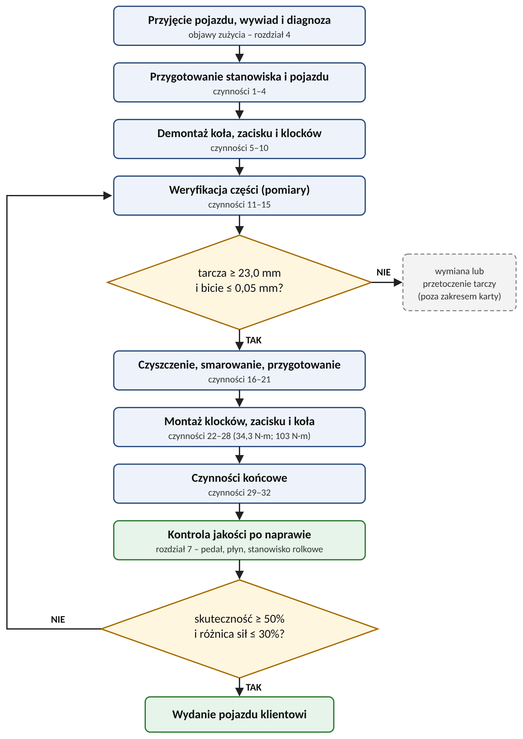
Rysunek 6. Schemat procesu technologicznego wymiany klocków hamulcowych z kontrolą jakości – opracowanie własne na podstawie [1], [13], [12], [14], [16]

6.2. Karta instrukcyjna operacji

Bibliografia
[1] Toyota Motor Corporation: Toyota Corolla (E120) 2002–2008 Repair Manual – Brake – Front brake – Overhaul, https://www.tcorolla.net/overhaul-1145.html (dostęp: 09.10.2026).
[2] AUTODOC CLUB: Jak wymienić klocki hamulcowe przód w TOYOTA Corolla IX Hatchback (E120) – poradnik naprawy (strona WWW i PDF), https://club.autodoc.pl/manuals/jak-wymienic-klocki-hamulcowe-przod-w-toyota-corolla-ix-hatchback-e120-poradnik-naprawy-25473 (dostęp: 09.10.2026).
[3] AutoCentrum: Toyota Corolla IX (E12) 1.6 i 16V 110 KM 2001–2007 – dane techniczne, https://www.autocentrum.pl/dane-techniczne/toyota/corolla/ix-e12/sedan/silnik-benzynowy-1.6-i-16v-110km-2001-2007/ (dostęp: 09.10.2026).
[4] Autokatalog: Toyota Corolla IX (E120/E130) – dane techniczne, https://autokatalog.pl/toyota/corolla/ix-e120-e130/dane-techniczne (dostęp: 09.10.2026).
[5] Cars-data: Toyota Corolla Hatchback 1.6 16V VVT-i (2002) – specifications, https://cars-data.com/en/toyota/corolla/2002-hatchback-7726/1-6-16v-vvt-i-executive-28121--28121/specs (dostęp: 09.10.2026).
[6] Schaeffler – katalog zastosowań: TOYOTA COROLLA (_E12_) 1.6 VVT-i (ZZE121_), https://shop.rolling.hu/catalog/SCHAEFFLER/toyota-corolla-saloon-e12-16-vvt-i-zze121 (dostęp: 09.10.2026).
[7] Motointegrator: Toyota Corolla E12 – przepis na tanie i niezawodne auto (zdjęcia pojazdu), https://motointegrator.com/pl/pl/poradniki/zycie-kierowcy/toyota-corolla-e12-przepis-na-tanie-i-niezawodne-auto (dostęp: 18.10.2026).
[8] AUTODOC: Tarcza hamulcowa AP 24941 (Ø 255 mm, grubość 25 mm, min. 23 mm), https://www.autodoc.pl/ap/9367120 (dostęp: 09.10.2026).
[9] Motostacja: TRW tarcze + klocki tył Toyota Corolla E12 (DF4379, GDB3289), https://motostacja.com/p/TRW-2--DF4379-GDB3289 (dostęp: 09.10.2026).
[10] Toyota Motor Corporation: Toyota Corolla (E120) Repair Manual – Brake fluid, https://www.tcorolla.net/brake_fluid-1131.html (dostęp: 09.10.2026).
[11] Inter Cars: Klocki hamulcowe TRW Automotive GDB3288 – dane techniczne, https://intercars.pl/produkty/321869-klocki-hamulcowe-trw-automotive-gdb3288 (dostęp: 09.10.2026).
[12] Toyota Motor Corporation: Toyota Corolla (E120) Repair Manual – Front axle hub – Replacement (disc runout), https://www.tcorolla.net/replacement-1121.html (dostęp: 09.10.2026).
[13] Toyota Motor Corporation: Toyota Corolla (E120) Repair Manual – Brake – Adjustment (brake pedal), https://www.tcorolla.net/adjustment-1133.html (dostęp: 09.10.2026).
[14] Warsztat.pl: Diagnozowanie układu hamulcowego pojazdu samochodowego (cz. 3), https://warsztat.pl/artykuly/diagnozowanie-ukladu-hamulcowego-pojazdu-samochodowego-cz-3,57838,bm9uZSE1NzgzOCEhbm93b2N6ZXNueXdhcnN6dGF0LnBsL2FydHlrdWx5LzA0LTIwMTIvb2xlamUvMg (dostęp: 09.10.2026).
[15] AUTODOC CLUB: Toyota Corolla E12 – instrukcje naprawy krok po kroku i filmiki instruktażowe (film: How to change front brake discs and front brake pads on TOYOTA COROLLA E120 | AUTODOC), https://club.autodoc.pl/manuals/toyota/corolla/corolla-zze12-nde12-zde12 (dostęp: 09.10.2026).
[16] Gajek A.: Archiwum Motoryzacji – artykuł dotyczący oceny skuteczności hamowania w stacjach kontroli pojazdów, https://yadda.icm.edu.pl/baztech/element/bwmeta1.element.baztech-1930bdd7-1355-423d-93b0-ddc9a790e278/c/AM73_Andrzej_Gajek_PL.pdf (dostęp: 09.10.2026).

